询价函
现有 南京技师学院学生用品采购 项目，需要贵公司报价。具体要求如下：
序号 | 项目 | 数量 | 单位 | 单价 | 合计 | 备注
1 | 绘图仪 | 1000 | 套 |  |  | 每套绘图组合包括大圆规、大分规、三角尺（25公分）、教育制图模板、擦图片、绘图橡皮擦、美工刀、绘图铅笔3支（2H,HB,2B）、透明胶带、铅芯筒等。
2 | 扫帚/簸箕 | 810 | 套 |  |  | 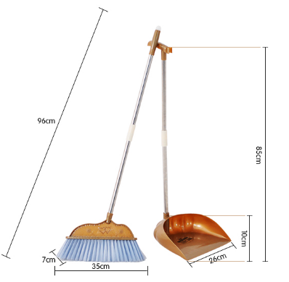
3 | 垃圾篓 | 610 | 个 |  |  | 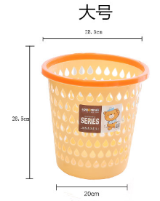
4 | 拖把 | 710 | 把 |  |  | 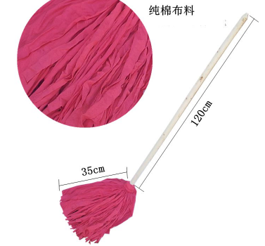
5 | 洁厕灵 | 610 | 瓶 |  |  | 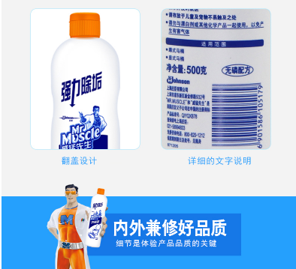
6 | 蹲坑清洁刷 | 610 | 个 |  |  | 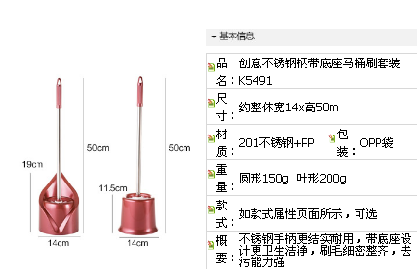
7 | 衣叉 | 610 | 个
8 | 抹布 | 1010 | 块
9 | 塑料盆 | 80 | 个 |  |  | 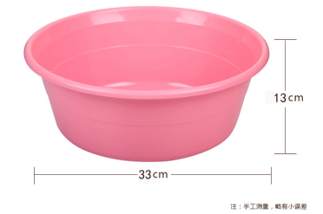
10 | 塑料桶 | 200 | 个 |  |  | 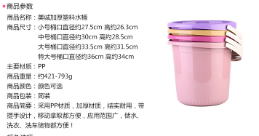

请按照下表格式填写报价，并于2017年7月21日上午9:40-10:00之间（过时不侯），将详细报价单密封好送至后勤管理处。
后勤管理处
2017年7月18日

报价单
南京技师学院：
我单位对南京技师学院学生用品采购项目报价：
序号 | 项目 | 数量 | 单位 | 单价 | 合计 | 备注
1 | 绘图仪 | 1000 | 套
2 | 扫帚/簸箕 | 810 | 套
3 | 垃圾篓 | 610 | 个
4 | 拖把 | 710 | 把
5 | 洁厕灵 | 610 | 瓶
6 | 蹲坑清洁刷 | 610 | 个
7 | 衣叉 | 610 | 个
8 | 抹布 | 1010 | 块
9 | 塑料盆 | 80 | 个
10 | 塑料桶 | 200 | 个
合计： 元（大写）； 元（小写）
我单位承诺提供的商品符合招标要求，本价格包含运费、税费、利润等一切费用。

单位名称（公章）：
单位代表（签字）：
单位代表联系电话：

